РЕГИСТРАЦИЯ ШКОЛЬНОГО СПОРТИВНОГО КЛУБА
ШСК
ШКОЛЬНЫЕ СПОРТИВНЫЕ
КЛУБЫ
ОБЩЕОБРАЗОВАТЕЛЬНЫХ
ОРГАНИЗАЦИЙ
КРАСНОЯРСКОГО КРАЯ

Название школьного спортивного клуба общеобразовательной организации Физкультурно - спортивный клуб «Луч» Муниципального бюджетного общеобразовательного учреждения «Тюхтетская средняя школа №2»

Дата создания ШСК «01» февраля 2006 г
Регистрационное свидетельство № 228

Адрес общеобразовательной организации:
662010, Красноярский край, Тюхтетский район, с.Тюхтет, ул.Давыдова, д.5
Ф.И.О. руководителя ОО Тимотыш Анна Николаевна
Телефон директора ОО, приёмной 8 (39158) 2-19-04 E-mail: mou2015tsosh2@yandex.ru Адрес сайта ОО: http://tsosh2.ucoz.net/
Ссылка на раздел деятельности ШСК: http://tsosh2.ucoz.net/index/sport_i_zdorove

Ф.И.О. руководителя ШСК общеобразовательной организации:Огородников Михаил Васильевич
Контактный телефон: 89835036091 E-mail: mihaogo@mail.ru

Количество обучающихся в общеобразовательной организации на 2019-2020 уч. год: 215
Количество занимающихся в ШСК общеобразовательной организации на 2019-2020 уч. год: 70

Перечень дополнительных общеобразовательных общеразвивающих программ по направлению физкультурно-спортивной деятельности: Волейбол, футбол.

Сроки | Результат | Мероприятие
2019 г.  2019 г.  2019 г. | 2 место  3 место  3 место | Районные соревнования по волейболу «Кубок года» (девушки)  Районные соревнования по настольному теннису «Школьная спортивная лига»  Районные соревнования по ГТО «Самый лучший класс»
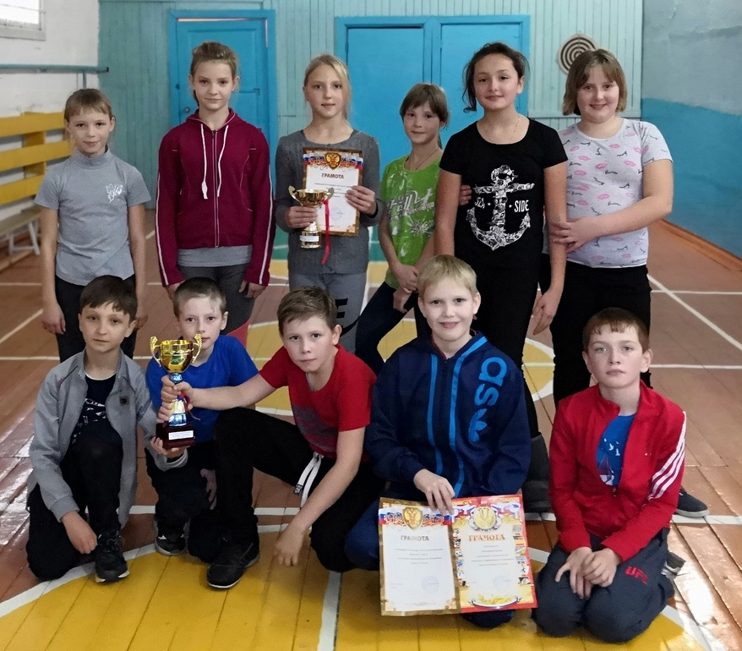

Фото №1
Лучшие достижения занимающихся ШСК (за 2019-2020 учебный год)
ФОТОГАЛЕРЕЯ

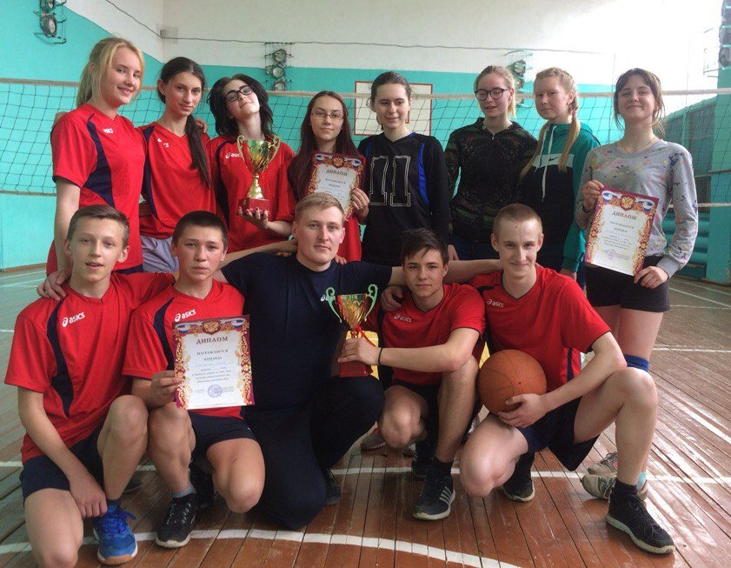

Фото №2
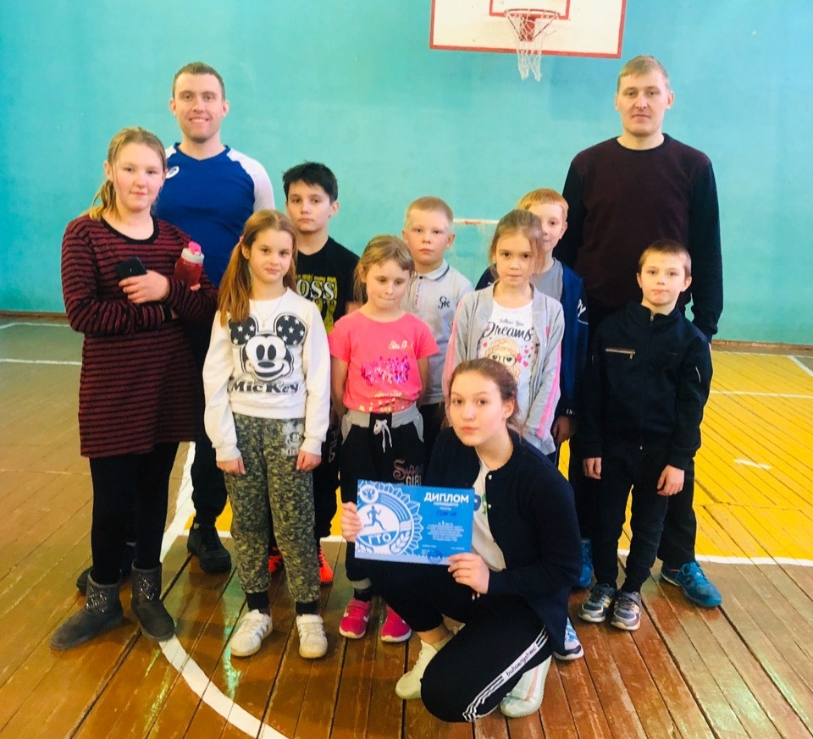

Фото №3

